一六、111年度製造部門溫室氣體排放量雖較110年度下降，惟仍宜就近年排放量呈增長趨勢產業及自願減量措施平均每件減量空間縮減情形，研謀相關因應對策，俾擴大減量成效
面臨全球淨零轉型趨勢，行政院111年3月公布「臺灣2050淨零排放路徑及策略總說明」，並積極推展「淨零轉型十二項關鍵戰略行動計畫」，致力於推動數位與綠色產業轉型及型塑淨零永續生活等，逐步邁向淨零目標；114年度中央政府總預算案「淨零轉型十二項關鍵戰略行動計畫」編列364億元(不含前瞻基礎建設計畫第5期特別預算案、營業與非營業特種基金部分)。經查：
(一)我國2022年溫室氣體淨排放量約264百萬公噸CO2當量，較2021年減少4.07%；近7年我國製造部門溫室氣體排放量占總排量均逾5成，為六大部門之首
我國2022年溫室氣體總排放量285.967百萬公噸CO2當量(MtCO2e)，扣除碳匯21.834 MtCO2e，淨排放量計264.133 MtCO2e，較2021年275.350 MtCO2e，減幅4.07%(詳表1)；其中CO2排放量273.683 MtCO2e占整體溫室氣體之95.70%，主要來自能源部門、工業製程及產品使用部門，CO2排放量分別為257.958 MtCO2e(占比94.25%)及14.770 MtCO2e(占比5.40%)。
另依環境部氣候變遷署「氣候公民對話平臺」網站資料統計，2016至2022年我國製造部門溫室氣體排放量占總排量比率介於50.93%至52.93%之間，近7年均為六大部門之首。2022年我國製造部門溫室氣體排放量約為146.894 MtCO2e(占總排放量之51.37%)，較2021年製造部門排放量157.314 MtCO2e，減少10.42 MtCO2e，減幅6.62%，高於同期間我國溫室氣體淨排放量之減幅4.07%，顯示製造部門溫室氣體排放量減少為2022年我國溫室氣體淨排放量下降主要原因之一，能源、住商及農業部門2022年溫室氣體排放量則較2021年減量1.07%至1.94%，至運輸部門2022年溫室氣體排放量較2021年反增0.848 MtCO2e，增幅達2.39%。
表1 2005及2016至2022年我國各部門溫室氣體排放概況表 單位：MtCO2e
部門  別  年度 | 能源 | 製造 | 運輸 | 住商 | 農業 | 環境 | 總排放量 | 碳匯 | 淨排放量
2005 | 35.483 | 143.143 | 37.966 | 57.432 | 8.050 | 9.109 | 291.183 | -22.290 | 268.893
2016 | 37.635 | 149.706 | 38.144 | 58.764 | 6.299 | 3.420 | 293.967 | -21.926 | 272.041
2017 | 38.240 | 152.623 | 37.823 | 61.298 | 6.313 | 3.208 | 299.504 | -21.961 | 277.542
2018 | 38.417 | 155.208 | 36.785 | 57.794 | 6.497 | 2.868 | 297.570 | -21.984 | 275.586
2019 | 37.974 | 147.664 | 37.020 | 55.534 | 6.433 | 2.785 | 287.410 | -21.917 | 265.493
2020 | 36.553 | 145.822 | 37.296 | 56.462 | 6.382 | 2.753 | 285.267 | -21.905 | 263.362
2021 | 37.508 | 157.314 | 35.434 | 57.820 | 6.290 | 2.835 | 297.201 | -21.850 | 275.350
2022 | 37.105 | 146.894 | 36.282 | 56.818 | 6.168 | 2.700 | 285.967 | -21.834 | 264.133
資料來源：整理自環境部氣候變遷署「氣候公民對話平臺」網站(113年9月4日查詢)及2024年國家溫室氣體排放清冊報告。
(二)近7年製造部門溫室氣體排放量中電子工業概呈上升趨勢，允宜審酌產業差異分別策進減量措施，俾提高製造業減排成效
依據「氣候公民對話平臺」網站公布之製造部門各業別排放量分析(詳表2)，2022年製造部門排放量來源前三名，不計其他業別，分別為化學工業(占各該年度製造部門溫室氣體排放量之25.25%)、電子工業(占21.38%)及金屬製程(占19.42%)，其中各業別近7年變化情形為：電子工業溫室氣體排放量由2016年之26.384 MtCO2e概升至2022年之31.403 MtCO2e，增幅19.02%；至金屬製程、化學工業2業別近7年溫室氣體排放量降幅則各為9.3%及9.86%，允宜賡續蒐整追蹤製造部門各重要分業別之溫室氣體排放趨勢，依產業特性滾動檢討策進減量措施，並落實追蹤考核其執行成果，以維政府資源合理有效配置，俾提高製造業減排成效。
表2 2005及2016-2022年我國製造部門各業別溫室氣體排放概況表
單位：MtCO2e；%
產業  別  年度 | 各業別占製造部門排放量及占比
產業  別  年度 | 金屬製程 |  | 化學工業 |  | 礦業 |  | 電子工業 |  | 其他
產業  別  年度 | 排放量 | 占比 | 排放量 | 占比 | 排放量 | 占比 | 排放量 | 占比 | 排放量 | 占比
2005 | 25.547 | 17.85 | 40.423 | 28.24 | 22.685 | 15.85 | 16.057 | 11.22 | 38.431 | 26.85
2016 | 31.447 | 21.01 | 41.152 | 27.49 | 16.286 | 10.88 | 26.384 | 17.62 | 34.438 | 23.00
2017 | 31.829 | 20.85 | 41.235 | 27.02 | 15.078 | 9.88 | 28.733 | 18.83 | 35.749 | 23.42
2018 | 33.341 | 21.48 | 43.251 | 27.87 | 14.375 | 9.26 | 28.353 | 18.27 | 35.887 | 23.12
2019 | 30.281 | 20.51 | 41.244 | 27.93 | 14.449 | 9.79 | 27.574 | 18.67 | 34.115 | 23.10
2020 | 28.684 | 19.67 | 40.145 | 27.53 | 14.346 | 9.84 | 29.068 | 19.93 | 33.579 | 23.03
2021 | 32.339 | 20.56 | 42.808 | 27.21 | 14.925 | 9.49 | 31.456 | 20.00 | 35.786 | 22.75
2022 | 28.522 | 19.42 | 37.095 | 25.25 | 13.903 | 9.46 | 31.403 | 21.38 | 35.971 | 24.49
資料來源：1.排放量為環境部氣候變遷署「氣候公民對話平臺」網站(查閱日期：113年9月12日)，占比為本中心自行計算。
2.依上開網站說明，資料來源為國家溫室氣體排放清冊報告(2024年版），排放統計資料更新自1990至2022年，依IPCC第5次評估報告(AR5)之溫暖化潛勢值(GWP)計算。
(三)自95年推動產業溫室氣體自願減量工作以來，能源密集產業以石化業減量措施件數及溫室氣體減量占比最高，鋼鐵業次之
面對全球暖化與氣候變遷加劇議題，為維持產業競爭力，經濟部產業發展署於94年12月與全國工業總會、鋼鐵、石化、水泥、造紙、人纖、棉布印染之產業公協會簽署自願減量協議，並以5年為1期(95至99年)推動溫室氣體減量工作。復為擴大推動上開措施，該署續推動第2期(100至104年)自願減量工作，並加入絲綢印染、複合材料、半導體、顯示器等產業公協會，且持續推動第3期(105至109年)及第4期(110至114年)自願減量工作迄今。
據經濟部產業發展署產業節能減碳資訊網資料顯示，我國鋼鐵、石化、水泥等9大能源密集產業於95至112年間，總計執行1萬9,837件減量措施，溫室氣體減量1,789萬公噸CO2e(詳圖1)，其中以「石化業」執行7,964件減量措施(占總件數40%)、溫室氣體減量1,128萬公噸CO2e(占總量63%)為最高，再者為「鋼鐵業」執行3,167件減量措施(占總件數16%)、溫室氣體減量330萬公噸CO2e(占總量19%)次之；另「電子業」105至112年則總計執行7,126件減量措施，溫室氣體減量140萬公噸CO2e。
圖1 95至112年能源密集產業減量措施件數及溫室氣體減量概況
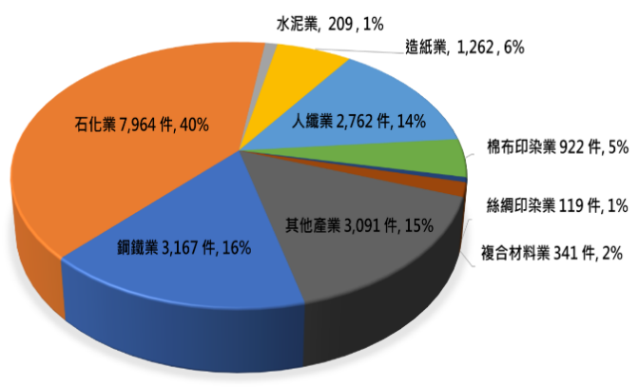  減量措施件數 | 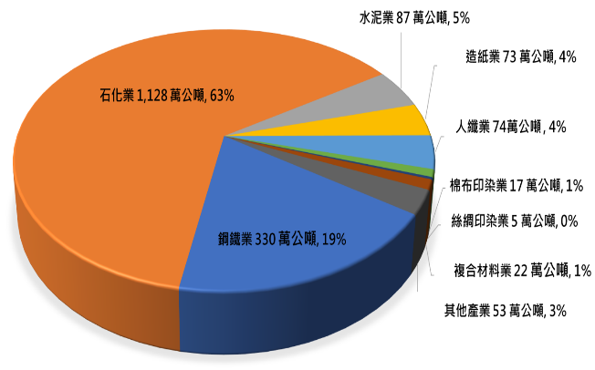  減碳量
資料來源：經濟部產業發展署產業節能減碳資訊網站。
(四)產業自願減量措施由95年平均每件減量1,324公噸CO2降至112年之354公噸CO2，減量空間縮減，允待積極研謀善策精進
另依經濟部產業發展署產業溫室氣體自願減量資訊平台資料分析(詳圖2)，產業溫室氣體自願減量措施件數雖自95年之290件增加至112年之3,410件，增幅達10.76倍，惟同期間平均每件措施減量成效已由95年之1,324公噸CO2降至112年度之354公噸CO2，降幅逾7成；如以減量工作推動期別綜觀之，第1期(95至99年)及第2期(100至104年)尚可維持平均每件措施減量達1,000公噸CO2以上，惟第3期(105至109年)平均每件措施減量已遽降至476公噸CO2，迄第4期(110至114年)執行至112年止則逐年降至354公噸CO2(詳表3)，顯示產業自願減量措施將逐漸面臨減量技術門檻、減量成本上升等推動瓶頸與挑戰，致減量成效逐年縮減困境，亟待政府重視，並加強研發導入低碳創新技術或具誘因之減量政策，俾利產業精進自願減量工作及擴大減量成效。
圖2 95至112年產業減量措施及溫室氣體減量概況
資料來源：經濟部產業發展署產業溫室氣體自願減量資訊平台。
表3 95至112年產業減量措施及溫室氣體減量績效概況表
期別及  年度  項目 | 第1期  (95-99年) | 第2期  (100-104年) | 第3期  (105-109年) | 第4期
 |  |  |  | 110 | 111 | 112 | 110-112年小計
減碳量  (單位：萬公噸CO2) | 478.0 | 596.9 | 497.5 | 121.0 | 115.3 | 120.6 | 356.9
減量措施件數 | 2,684 | 4,754 | 10,460 | 2,573 | 3,082 | 3,410 | 9,065
平均每件措施減碳量 (單位：公噸CO2/件) | 1,781 | 1,256 | 476 | 470 | 374 | 354 | 394
資料來源：同圖2，並由本中心自行整理。
綜上，2050淨零轉型為全球環境永續共同願景，我國製造部門溫室氣體排放量占總排量逾5成，為六大部門之首，迄111年度製造部門溫室氣體排放量雖較110年度下降，惟仍宜就近年排放量呈增長趨勢重要分業及自願減量措施平均每件減量空間縮減情形，研謀從能源、技術、供應鏈和資源效率等相關因應對策，引導產業逐步降低碳排放量，俾擴大減量成效。
（分機：1926 黃芝穎）

詳2024年中華民國國家溫室氣體排放清冊報告。
其餘CO2排放量差額為農業部門0.022 MtCO2e及廢棄物部門0.933 MtCO2e。
參閱經濟部產業發展署產業節能減碳資訊網，係統計鋼鐵、石化、水泥、造紙、人纖、棉布印染、絲綢印染、複合材料及其他(含食品及塑膠)等9大產業減量措施及溫室氣體減量績效。

